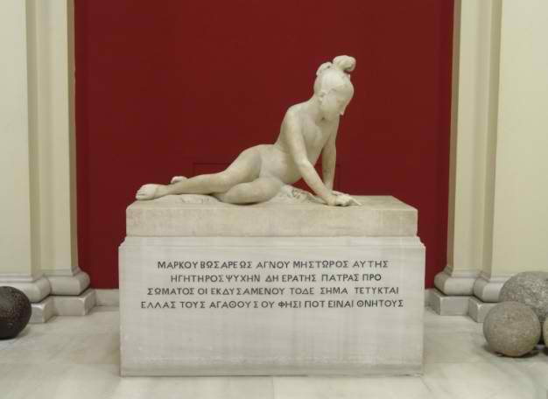Η επανάσταση του 1821 συγκίνησε βαθύτατα τους λαούς της Ευρώπης και αναπτύχθηκε ένα κλίμα **φιλελληνισμού**. Δεν ήταν λίγοι οι ξένοι μεγάλοι συγγραφείς, ποιητές και ζωγράφοι που εμπνεύστηκαν και εκφράστηκαν με την τέχνη τους για τους ήρωες με θαυμασμό.

Η ***«Ελληνοπούλα» είναι ένα γλυπτό εμπνευσμένο από την επανάσταση. Είναι*** επιτύμβιο άγαλμα που σμίλεψε για τη μνήμη του ήρωα Σουλιώτη πολέμαρχου Μάρκου Μπότσαρη ο Γάλλος γλύπτης **«Δαβίδ από την Αγγέρη»** (Pierre-Jean David d’ Angers).

*«Όταν έμαθα ότι σκοτώθηκε ο Μάρκος Μπότσαρης, έβαλα με το νου μου πως έπρεπε να στηθεί ένα μνημείο αντάξιο του ηρωισμού του»,* έγραψε ο Γάλλος καλλιτέχνης που θαύμαζε τους αγώνες των Ελλήνων.

Επί μέρες, λοιπόν, τον απασχολούσε η σκέψη πώς θα έπρεπε να φιλοτεχνήσει το μνημείο που θα αφιέρωνε στον Μπότσαρη.

Η έμπνευση τελικά, όπως διηγήθηκε ο ίδιος, του ήρθε ξαφνικά: *«Πρόσμενα την έμπνευση. Μια μέρα, καθώς έκανα τον περίπατό μου κοντά σ’ ένα κοιμητήριο, είδα μια παιδούλα γονατιστή πάνω σ’ έναν τάφο, να συλλαβίζει, με οδηγό το δάχτυλό της, τη χαραγμένη επιγραφή. Αυτό θα είναι το θέμα της συνθέσεώς μου, σκέφθηκα...».*  
Αναζήτησε έπειτα ένα μοντέλο για να μπορέσει να φιλοτεχνήσει το άγαλμα. Το μοντέλο του ήταν μια φτωχή κοπελίτσα, η Κλημεντίνη. Άρχισε με ενθουσιασμό να δημιουργεί. Όταν όμως, μαθεύτηκε ότι το γλυπτό το φιλοτεχνούσε προς τιμήν του Μάρκου Μπότσαρη, συνάντησε και αντιδράσεις. Την αντίθεσή του μάλιστα εξέφρασε και ο βασιλιάς της Γαλλίας Κάρολος Ι’, ο οποίος δεν ήθελε να φιλοτεχνηθεί έργο για «επαναστάτη». Ο γλύπτης, ωστόσο, ήταν αποφασισμένος να φέρει εις πέρας το έργο του. Κατασκεύασε λοιπόν στο πρόπλασμά του και εργάστηκε με πάθος, ώστε να μεταφέρει την *«Ελληνοπούλα»* του στην τελική της μορφή στο μάρμαρο. Χρησιμοποίησε μάλιστα μάρμαρο από την Καρράρα της Ιταλίας.

Όταν το γλυπτό εκτέθηκε για πρώτη φορά, το 1827 σε έκθεση των Παρισίων, αλλά και αργότερα, το 1834, προκάλεσε τον γενικό θαυμασμό. Όλοι έλεγαν ότι επρόκειτο για αριστούργημα, ενώ ο ίδιος δεν έπαψε να το ονομάζει *«****λατρευτό παιδί****»* του.

***Ο Δαβίδ δωρίζει το «λατρευτό παιδί του» στην Ελλάδα***[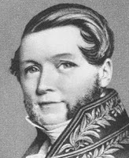](http://1.bp.blogspot.com/_nOGCLfyPE1Q/THe6LKXH7_I/AAAAAAAABoY/nt6X0KoDlLI/s1600/david-dangers-1-sized.jpg)

Ο γλύπτης της *«Ελληνοπούλας»,* ή και αλλιώς ονομαζόμενης *«Κόρης του Μπότσαρη»,* είχε εκφράσει την επιθυμία να προσφέρει δώρο στην Ελλάδα το περίφημο αυτό έργο του. Η επιθυμία του γίνεται τελικά πραγματικότητα. Το γλυπτό αριστούργημά του αποστέλλεται με το γαλλικό πλοίο «Αχιλλεύς» στην Ελλάδα και εκφορτώνεται στο Ναύπλιο. Προορίζεται όμως για τον τάφο του Μάρκου Μπότσαρη. Γι’ αυτό, τον Ιανουάριο του 1835, η «Ελληνοπούλα» μεταφέρεται στον τόπο της ταφής του ήρωα στο Μεσολόγγι.

***Η τοποθέτηση της «Ελληνοπούλας» στον τάφο του ήρωα***  
Τον Οκτώβριο του 1838 πραγματοποιείται η τελετή τοποθέτησης του γλυπτού της «Κόρης» στον τάφο του Μάρκου Μπότσαρη, με εγκαίνια παράλληλα του ***Τύμβου των Ηρώων*** του Μεσολογγίου. Κατά την **ανακομιδή** μάλιστα των λειψάνων του ήρωα, καθώς γινόταν η εκταφή του, βρέθηκε και το φονικό βόλι με το οποίο είχε χτυπηθεί στο κεφάλι, τη μοιραία νύχτα της 8ης Αυγούστου του 1823, σε καταδρομική επιχείρηση εναντίον των Τούρκων στο Καρπενήσι.  
  
***Η φρικτή βεβήλωση***Ήταν όμως γραφτό, όπως φαίνεται, τόσο ο Μάρκος Μπότσαρης, όσο και το άγαλμα της «Κόρης» επάνω στον τάφο του, ν’ αντιμετωπίσουν την ανθρώπινη κακία, τη μανία και τον παραλογισμό των πολιτικών παθών. Η «Ελληνοπούλα» δεν έμεινε για πολύ καιρό πάνω στον τάφο του Σουλιώτη ήρωα διότι αργότερα, μετά το 1843, “τραυματίστηκε” βαρύτατα στο πρόσωπο από πολιτικούς αντιπάλους του γιου του Μάρκου Μπότσαρη.  
Ας σημειωθεί ότι πριν είχαν βεβηλώσει την ησυχία του τάφου του Μπότσαρη και οι Τούρκοι, όταν μετά την ηρωική Έξοδο των υπερασπιστών του Μεσολογγίου, μπήκαν στην ιερή πόλη το 1826. Εκείνοι βέβαια είχαν τα απωθημένα τους. Δεν τον είχαν νικήσει ποτέ όσο ζούσε και ήθελαν να τον εκδικηθούν έστω και πεθαμένο...

Πόνο, συντριβή και φρίκη αισθάνθηκε ο δημιουργός και δωρητής της «Ελληνοπούλας», όταν την είδε κακοποιημένη, από ελληνικά χέρια, το έτος 1852. Δεν πρόλαβε όμως να αποκαταστήσει τις φθορές του έργου του, γιατί αντιμετώπιζε προβλήματα υγείας που προξένησαν τον θάνατό του, το 1856.

[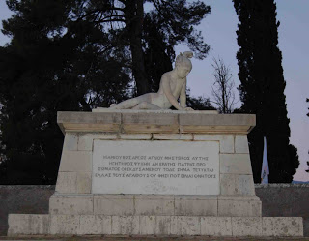](http://1.bp.blogspot.com/_nOGCLfyPE1Q/THeCN6q8-4I/AAAAAAAABmo/LqLcsBrOCSs/s1600/greece.jpg)Αργότερα όμως το γλυπτό μεταφέρθηκε στη γαλλική πρωτεύουσα, όπου οι μαθητές του έκαναν τις κατάλληλες επεμβάσεις για την αποκατάσταση των ζημιών. Τελικά το άγαλμα επέστρεψε στην Ελλάδα και τοποθετήθηκε στο Εθνικό Ιστορικό Μουσείο, ώστε να είναι προφυλαγμένο από πιθανή νέα βεβήλωση και από φθορά λόγω καιρικών μεταβολών.

Αντίγραφό του, που τοποθετήθηκε στο μνημείο του Μάρκου Μπότσαρη στο Μεσολόγγι, το 1915, είναι έργο του γλύπτη Γεωργίου Μπονάνου που έγινε με χορηγία του Ελευθερίου Βενιζέλου.

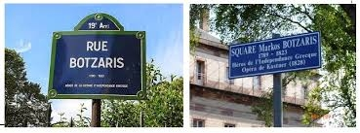ΠΛΑΤΕΙΑ ΜΑΡΚΟΥ ΜΠΟΤΣΑΡΗ ΣΤΟ ΣΤΡΑΣΒΟΥΡΓΟ & ΟΜΩΝΥΜΗ ΟΔΟΣ ΚΑΙ ΣΤΑΣΗ ΜΕΤΡΟ ΣΤΟ ΠΑΡΙΣΙ

